11004. Изменение дорог

В Техасе имеется сеть дорог, никакие две из которых не параллельны и никакие три не пересекаются в одной точке. Для избежения заторов требуется построить сеть новых дорог.
В Техасе имеется P важных мест. Каждая новая дорога должна соединять важное место и точку пересечения двух уже имеющихся дорог. Если имеется J перекрестков, то будет построено P*J дорог.
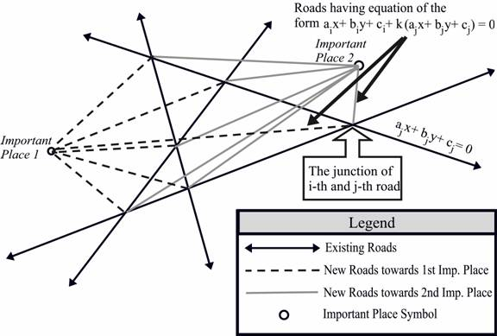
Пусть a₁x + b₁y + c₁ = 0 и a₂x + b₂y + c₂ = 0 – уравнения двух пересекающихся дорог. Тогда уравнение дорог, соединяющих их точку пересечения и любое важное место, имеет вид a₁x + b₁y + c₁ + k(a₂x + b₂y + c₂) = 0 для некоторого k. Если k > 0, то дорога строится компанией положительных строителей. Если k < 0, то дорогу строят отрицательные строители.

Вход. Содержит не более 12 тестов. Первая строка каждого теста содержит количество имеющихся дорог n (0 < n  ≤ 3000). Следующие n строк содержат коэффициенты a_{i}, b_{i}, c_{i} дорог, лежащих в промежутке от -1000 до 10000. Следующая строка содержит количество важных мест P (1  ≤ P  ≤ 100). Далее идут P строк, содержащих (x_{i}, y_{i}) координаты важных мест. Ни одно из важных мест не находится на уже существующей дороге. Последний тест содержит n = 0 и не обрабатывается.

Выход. Для каждого теста вывести количество дорог, которое должна построить компания отрицательных строителей.

Пример входа
5
-3954 -4700 5677
7190 -5953 3085
-3903 -2020 -7990
-4618 618 -4421
4162 3918 8248
3
3 7
-5 7
-5 -8
6
7697 3593 -4874
3311 2882 -5983
2871 1429 -6858
9436 -8954 -4656
9294 6173 5035
-3924 1911 3733
3
5 -8
1 -10
4 -7
0

Пример выхода
Roadmap 1:
Negative Builders Ltd. will build 16 New Roads.
Roadmap 2:
Negative Builders Ltd. will build 23 New Roads.

РЕШЕНИЕ
геометрия

Анализ алгоритма

Реализация алгоритма

